Der klimaneutrale Gebäudebestand kann erreicht werden – das BVF Symposium zeigt wie!
Die Niedrigtemperatursysteme der Flächenheizung und Flächenkühlung sind in Kombination mit den richtigen Wärmeerzeugern und der Nutzung regenerativer Energien ein wesentlicher Bestandteil auf dem Weg zum klimaneutralen Gebäudebestand. Sie sind also auch im Hinblick auf die zu erreichenden Klimaziele von hoher Relevanz. Das diesjährige BVF Symposium beleuchtet die verschiedenen Möglichkeiten, wie mit bedachter Auswahl der anlagentechnischen Elemente in unterschiedlichsten Anwendungsfällen klimarelevant gehandelt werden kann.
Back to the roots geht es zu Beginn mit dem Vortrag von Prof. Dr.-Ing. Bert Oschatz vom ITG Dresden. Der BVF wurde 1971 zunächst als Verband für Elektro-Flächenheizungen gegründet und dann um die wassergeführten Systeme erweitert. Schon in einer ersten Studie 2019 konnte durch das ITG Dresden aufgezeigt werden, dass die modernen elektrischen Flächenheizungen in hochwärmegedämmten Gebäuden mit Photovoltaik eine gute Alternative zu anderen gängigen Heizsystemen darstellen und wirtschaftlich sind. Mit der neuen ITG Studie aus 2022 zeigen Prof. Oschatz und der BVF nun auf, welchen Beitrag das all electric building inklusive elektrischer Flächenheizung zur Klimaneutralität in den Jahren 2020-2050 beitragen kann. In diesem Zusammenhang wird auch der Nachweis geführt, das erneuerbare Energien weit mehr als 65% des Nutzwärmebedarfs in diesen modernen Gebäuden abdecken können. Fossile Energien werden in dieser technischen Konzeption nicht mehr benötigt.
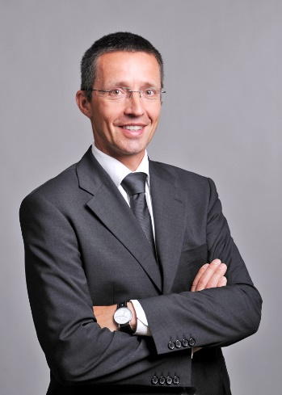 Prof. Dr.-Ing. Bert Oschatz, ITG Dresden
Ergänzt werden die Ergebnisse der Studie um Praxisdaten der elektrischen Flächenheizung im all electric building, präsentiert von Markus Gundendorfer von der my-PV GmbH.
Die wassergeführte Flächenheizung beleuchtet Prof. Oschatz in einem weiteren Vortrag mit dem Blick auf Industrie- und Lagerhallen. Hier skizziert er die Möglichkeiten, diese mit erneuerbaren Energien zu beheizen und erläutert welche Faktoren wesentlichen Einfluss auf den Gesamtenergiebedarf nehmen. Ein spannendes Thema, das unter Einbezug verschiedener Normen und Berechnungsmöglichkeiten auch im Hallenbau Möglichkeiten bietet, Niedrigtemperatursysteme und damit erneuerbare Energien einzusetzen.
Im weiteren Verlauf des BVF Symposiums referiert Prof. Thomas Giel von der Hochschule Mainz zu verschiedenen Aspekten rund um Flächenheizung und Flächenkühlung. Stichworte sind hier u.a. die Kombination mit kalten Nahwärmenetzen oder Wärmepumpen, Sanierungslösungen für den Gebäudebestand sowie thermische Behaglichkeit.
Prof. Thomas Giel, Hochschule Mainz
Praxisbeispiele für energetische Sanierungen mit wassergeführten Systemen von BVF Mitgliedsunternehmen dürfen dann natürlich nicht fehlen.
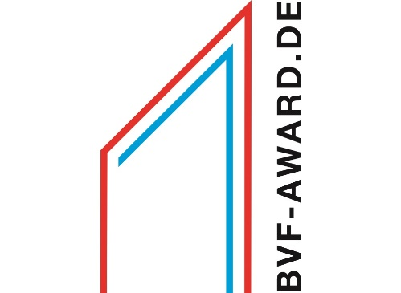
Auf dem BVF Symposium wird auch der BVF Award vergeben. Mit dem Award werden Produkte, Projekte oder Personen ausgezeichnet, die richtungs- und zukunftweisend für die Flächenheizung und -kühlung sind. Auch für den BVF Award 2022 gibt es wieder eine Vielzahl von Nominierungen, die spannende Produkte und Projekte zeigen.
Weitere Informationen finden Sie ebenfalls auf www.flaechenheizung.de/bvf-symposium-2022 oder auf Anfrage unter info@flaechenheizung.de.

Bildlegende:
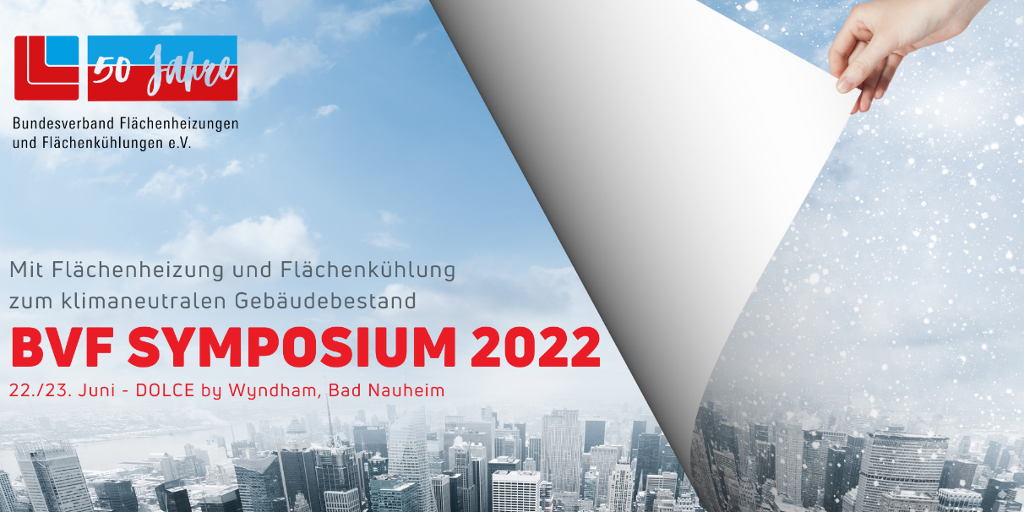
Am 22. und 23. Juni findet in Bad Nauheim das BVF Symposium 2022 statt.

Download Anmeldeformular:
https://www.flaechenheizung.de/wp-content/uploads/2022/01/BVF-Symposium-2022_Anmeldeformular_interaktiv.pdf

Download Rahmenprogramm Begleitpersonen: https://www.flaechenheizung.de/download/bvf-symposium-2022-rahmenprogramm-begleitpersonen/
-----------------------------------------------------------------------------------------------------------

Bundesverband Flächenheizung und Flächenkühlung e.V. (BVF)
Der BVF wurde 1971 gegründet und ist ein Zusammenschluss von über 60 gleichberechtigten Unternehmen aus Heizungsindustrie, Regelungstechnik, Handel und Montage. Die Schwerpunktthemen sind Heizen und Kühlen über Fußboden, Wand und Decke. Dabei werden hydraulische und elektrische Systeme abgedeckt.
Der BVF ist anhörungsberechtigter Bundesverband und vertritt die Interessen im technischen bzw. anwendungstechnischen Bereich der Branche bei Bundesministerien, Verbänden, Handwerksorganisationen und in der Normung. Er betreibt umfangreiche herstellerneutrale Facharbeit und hat ein weitreichendes Netzwerk im Gesamtmarkt Heizung, Trockenbau, Estrich, Energiesparen und energetische Modernisierung.

Redaktionelle Rückfragen an:
Alexandra Bartsch
Referentin Marketing
+49 231 618 121 30
info@flaechenheizung.de

Bundesverband Flächenheizungen und Flächenkühlungen e.V.
Wandweg 1
44149 Dortmund
+49 231 618 121 30
+49 231 618 121 32
info@flaechenheizung.de

